# 采购需求

### 采购说明与具体要求

### （一）说明

1、浙江机电职业技术学院四号楼地下车库是交通技术系汽车技术实训基地的重要组成部分，总面积约800平方米，包含汽车构造实训室、汽车服务实训室及汽车综合实训。四号楼地下车库实训室层高约2米，空间相对较密闭。有发动机台架及实训汽车工位8个，实训时产生大量有毒有害气体，严重影响师生身体健康和实训教学的开展。经专业的职业病危害因素检测与评价机构检测，四号楼地下车库存在着严重的有害气体超标，特别是一氧化碳，经检测其浓度超出安全上限的五倍。为排除四号楼地下车库有害废气，需采购专业的废气环保工程的设计、制作及相应设备。四号楼地下车库总面积约800平方米，可采用中间隔断的方式合理处理废气，施工方案图见附图。

地下车库汽车尾气排放工程特点和要求：

1）以排放为主，按废气检测结果对废气进行有针对性的净化，简化工艺。

2）每个工位建有管路收集和扩散性废气收集，收集后统一处理。采用大离心式风机和和大管道收集废气，对地下车库实训室有换气作用，以解决地下车库实训室层高只有2米，空间密闭，空气流通不畅的弊病。

3）为缩减排放设备容量，对800平方米地下车库作适当的隔断，实训室东西两面一分为二。

4）集中收集的废气经宽大的不锈钢管路从楼顶高空排放，经处理后楼顶排放口和地下车库实训室的空气符合国家大气环保标准。

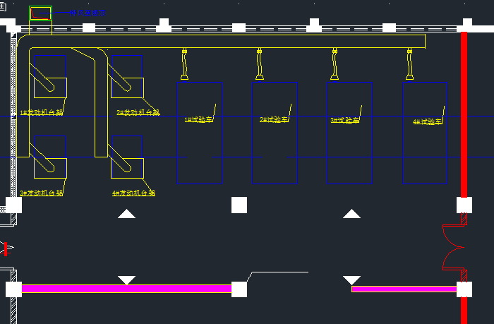

图1 施工方案图

2、本项目为交钥匙工程。承包范围内的（图纸及招标文件）工程由承包人包工包料、包检测、包质量、包安全防护、包文明施工、包工期、包验收、包二次搬运。建设工程安全防护、文明施工措施费用不得作为竞争性费用，其他措施项目费均包含在投标总价中，与施工相关的管理要求所需要的费用包含在投标总报价中。

**建议投标人踏勘现场以充分了解项目所在地位置、情况、道路、储存空间、装卸限制及任何其它足以影响承包价的情况，任何因忽视或误解工地情况而导致的索赔或工期延长申请将不获批准。**

### （二）具体要求

|  |  |  |  |  |  |
| --- | --- | --- | --- | --- | --- |
| **序号** | **货物名称** | **规格型号、技术参数** | **参考图片** | **数量** | **建议品牌及型号** |
| 1 | 烟尘CO净化器 | 规格：3600*1320*1800，外壳材质304不锈钢，壁厚1.5mm。  配备：两级前置粗初、中效过滤网， 4组烟气捕集器、32组高效紫外发生器、CO常温催化剂20kg，  处理风量15000m3/h。  最大功率6.4KW。  滤网：功率较大粒径颗粒物，初、中效滤网。  烟气捕集器：捕捉小粒径烟气  紫外光发生器及催化剂：净化CO  CO+O3=CO2,(催化剂) |  | 1台 | 不锈钢板材品牌：福建宏旺、广东鸿秀、广东海利或同档次品牌 |
| 2 | 催化剂 | ￠3mm柱状CO常温催化剂 |  | 20kg |  |
| 3 | 离心风机 | 4-72-6.3C型，材质碳钢。风量13250-18546m3/h，风压2169-1718pa,11KW。  功能：排风 |  | 1台 | 杭州华航或杭州七星、上海应达或同档次品牌 |
| 4 | 风机软连接 | DN700mm，帆布。 |  | 2个 | 定制 |
| 5 | 吸风罩1 | 1200*1200*450mm伞形吸风罩，材质304不锈钢，壁厚1.2mm； |  | 4个 | 定制 |
| 6 | 吸风罩2 | ￠150*￠200，锥形落地吸风罩，材质304不锈钢，壁厚1.2mm； |  | 4个 | 定制 |
| 7 | 风管 | 风管400*700/300*400/300*300等规格，壁厚1.0，材质304不锈钢 |  | 60米 | 定制 |
| 8 | 弯头、三通、变径、法兰等管件 | 壁厚1.0，材质304不锈钢  300*300，材质304不锈钢；  DN150，材质304不锈钢。 |  | 1批 | 定制 |
| 9 | 电动风阀1 | 300*300，数量4只，材质304不锈钢； |  | 4只 | 定制 |
| 10 | 电动风阀2 | DN150，数量4只，材质304不锈钢。 |  | 4只 | 定制 |
| 11 | 耐高温软管 | DN150，高温帆布。 |  | 4支 | 定制 |
| 12 | 电控箱、电线电缆 | 箱体不锈钢  变频器  元器件 |  | 1套 |  |
| 13 | 辅材 | 焊接材料，固定材料，连接材料，防震减噪材料等 |  | 1批 | 定制 |
| 14 | 尾气净化系统安装调试费 | 1.设计费：（总设备+材料）  2.管道收集系统安装费:管路系统的制作、安装、调试。  3.设备安装调试费:设备的运输、安装、固定、调试。  4. 电气系统安装调试费；  5. 吊装运杂费。 |  | 1批 | 定制 |
| 15 | 4号楼地下车库隔断墙 | 1.单层 12mm 钢化玻璃矮隔断，南北隔断，隔断墙高0.9米，长18米；  2.双 层 玻 璃 + 双层木饰面隔断，东西隔断，隔断墙高2米，长17米；  3.五金配件, 双开门1套  4.运费  5.税费 |  | 1批 | 定制 |